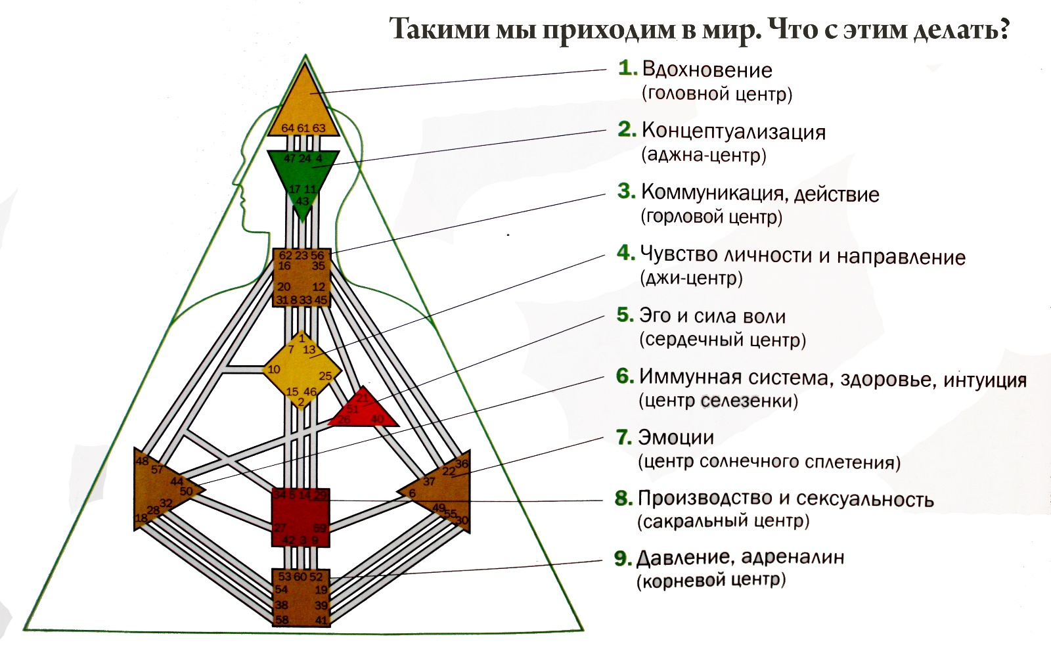
В системе Дизайн Человека фигурирует несколько ключевых понятий:
- Центр – в системе выделяют 9 центров. (заимствовано из Индуизма, где выделяют 7 Чакр).
- Гексаграмма (Генный ключ) – в системе ДЧ их 64. (взаимосвязь с китайской Книгой Переменкн).
- Гексаграммы распределяются по 9 центрам. Расположение Гексаграмм по центрам приведено на изображении ниже и на первом листе док-та “Centers Hexagramms Channels Exaltations.xlsx ”. (ноухау ДЧ).
- Каждая Гексаграмма разбивается на 6 Линий, каждая Линия – на 6 Цветов, каждый Цвет – на 6 Оттенков, каждый оттенок – на 5 Баз. (ноухау ДЧ).
- На изображении выше показано, как в результате задаваемого принципа расположения Гексаграмм в Центрах образуется 36 уникальных Каналов. Каждый Канал определяется двумя точками (подобно отрезку) – соответствующими Гексаграммами. Список Каналов приведен на втором листе прилагаемой таблицы ”Centers Hexagramms Channels Exaltations.xlsx”. (ноухау ДЧ).
- Ключевым моментом в системе ДЧ является синтез описанных выше определений с расположением Планет Солнечной системы, а также Солнца, Луны и Северного и Южного лунных узлов – 13 астрологических “тел”, генерирующих нейтрино.
- В основе ДЧ лежит алгоритм двух вычислений значений параметров для каждого из 13 тел.
- Первое вычисление производится исходя из положения этих тел относительно мирового времени, т.е. фактического рождения Человека, его появления на свет. Полученные результаты задают Личность в виде 13 ключевых осознаваемых поведенческих паттернах – костяк осознанного поведения Человека, который будет доминировать всю его жизнь.
- Второй расчет производится на момент за 88 градусов солнечной дуги до момента рождения (за 87 - 94 дня). В этот момент положения астрономических тел задают 13 неосознаваемых поведенческих паттернов или его Дизайн.

Результаты значений Дизайна и Личности.
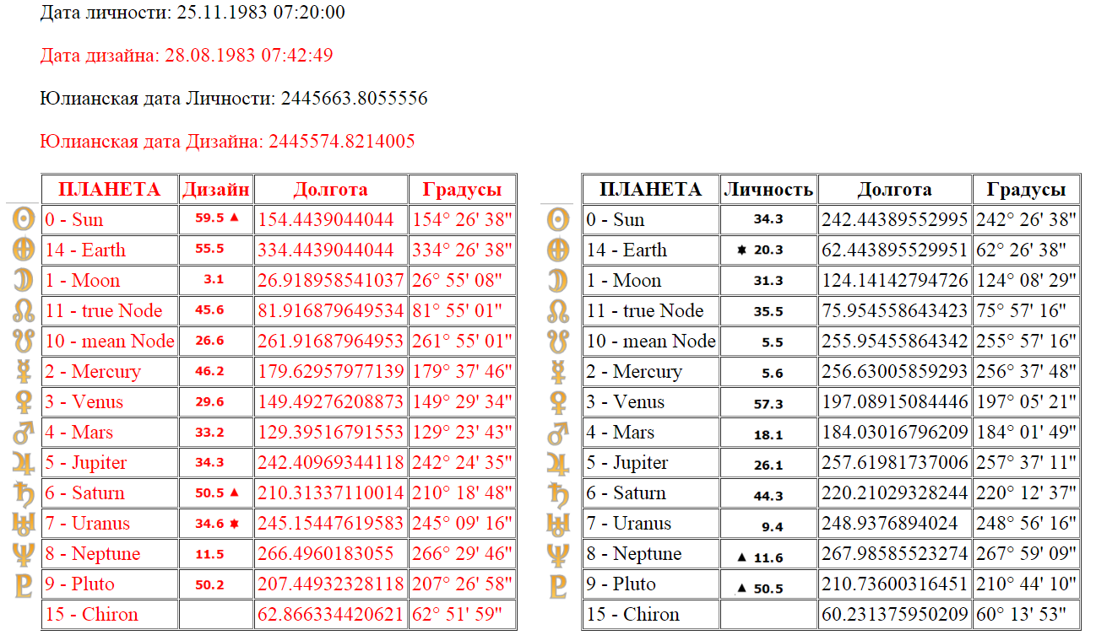
- В каждой таблице (Дизайн и Личность) перечислено по 13 астрологических тел, приведены в виде 2-х таблиц выше.
- Вычисляем 26 параметров для них по ранее реализованному алгоритму.
- Параметр имеет вид [Г].[Л], где [Г] – это Гексаграмма, [Л] – Линия.
- Некоторые из параметров имеют дополнительные свойства, а именно, Экзальтация Падение Джакстапозиция
- Каждое из 26 значений [Г] полученного расчета обозначаются как Активные (Определенные).
- Канал, у которого обе образующие его Гексаграммы являются Активными (Определенными), называется Активным (Определенным) каналом.
- Если в Центре присутствует Гексаграмма Активного канала, Центр является Активным. Соответственно, другая Гексаграмма Активного канала делает соседний Центр, содержащий ее Активным.
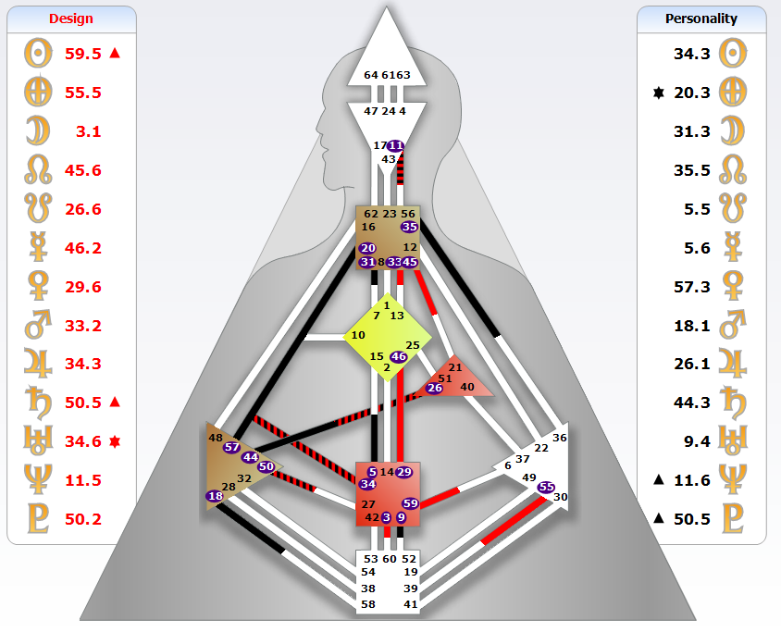
Алгоритм расчета значений Экзальтации, Падения, Джакстапозиции

- Проверяем [Г].[Л] на наличие Экзальтации или Падения в нем, согласно таблицам, приведенным на 3-м листе док-та ”Centers Hexagramms Channels Exaltations.xlsx”
  - Если Экзальтация или Падение в анализируемом Астро-теле найдено, сохраняем обнаруженное свойство исследуемого параметра [Г].[Л].
  - Кроме того, ставим в очередь для второй проверки Астро-тело, имеющее свойство, противоположное обнаруженному.

  - Если вернулось Пустое свойство, ставим в очередь для второй проверки одно или два Астро-тела, в соответствии с таблицами на 3-м листе.

- Проверяем наличие значения [Г] в одном или двух Астро-телах, равного исходному.
  - Если исследуемая [Г] обнаружена, ставим советующее свойство или обновляем значение уже имеющегося после первой проверки свойства.
  - При обнаружении Джакстапозиции для данного параметра проверка завершена.
  - Если вернулось Пустое свойство, ставим в очередь для третьей проверки одно или два Астро-тела, в соответствии с таблицами на 3-м листе.

- Проверяем наличие в одном или двух Астро-телах, значение, противоположное текущему значению [Г] при условии, что данная пара [Г] составляет Активный канал.
  - Если противоположное [Г] из Активного канала обнаружено в соответствующих Астро-телах, ставим советующее свойство или обновляем значение уже имеющегося свойства после предыдущих проверок.
  - Если вернулось Пустое свойство, то у данного параметра [Г].[Л] нет доп. свойства.

Поясняющий пример


Первое правило расчёта проводится таблицам из 3-го листа Эксель документа.
Пример: гексаграмма 59.5 зафиксирована рассчётом калькулятора в Солнце (0). По таблице Экзальтация в планете 0, падение в планете 7. Соответственно 59.5 в Солнце расчёте дизайна помечается значком Экзальтации.
- Второе правило рассчёта. Гексаграмму.линию может привести в падение, или экзальтацию наличие той же гексаграммы в окарашивающей планете.
Пример: Гексаграмма 50.5 в плутоне Расчёта личности, согласно первому правилу экзальтирует в Сатурне (6), падает в Марсе (4). Со стороны дизайна 50 гексаграмма находится в Сатурне, что приводит её же в Плутоне в Экзальтацию(значение линии при этом не учитывается, то есть если бы там была любая другая линия, 50.5 в Плутоне так же приводилась в экзальтацию. При Этом в Сатурне дизайна так же находится гексаграмма 50.5 и выпоняется правило №1.
- Третье правильно. Тут подключается к расчёту новые сущности, как каналы. Канал состоит из двух гексаграмм. Если канал определён, то выполняется правило 2 для противоположной гексаграммы канала.

Пример: Гексаграмма 20.3 в Земле (14) расчёта личности. По первому правилу приводится в экзальтацию Солнцем (0), в падение Землёй (14). Выполняется первое правило для падения гексаграммы 20.3. Второе правило для экзальтации не выполняется. Вот тут и вводится в работу таблица каналов, согласно ей, есть активный канал 20-34. 34 гексаграмма находится в Солнце, что приводит 20.3 в экзальтацию. Иными словами, 3-е правило – подобно второму, только проверка идёт по противоположной в канале гексаграмме.
Дополнительный пример: гексаграмма 34.6 в Уране.
По таблице 34.6 – экзальтирует землёй (14) падение юпитером(5)
Проверяем Землю – дизайна и личности, в Земле личности активирована 20 гексаграмма, являющаяся частью канала 20-34, что приводит 34.6 в Уране в экзальтацию, согласно третьему правилу.
Проверяем Юпитер дизайна и личности, в дизайне 34 гексаграмма, что приводит 34.6 в Уране к падению, согласно правилу 2.

